**Лабораторная работа №6**

**Тема: Создание и модификация экранной формы.**

**Задание 1.** Создаем форму с помощью мастера форм для таблицы, хранящей сведения о студентах, используя различные стили форм и кнопок:

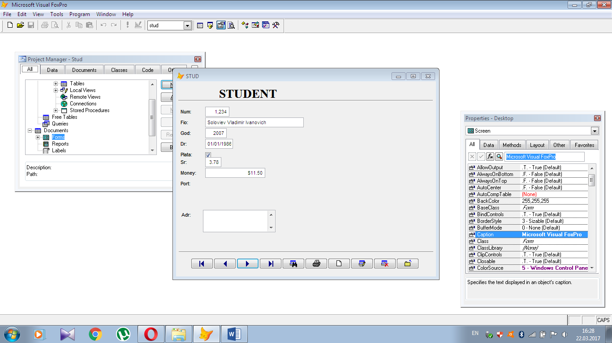

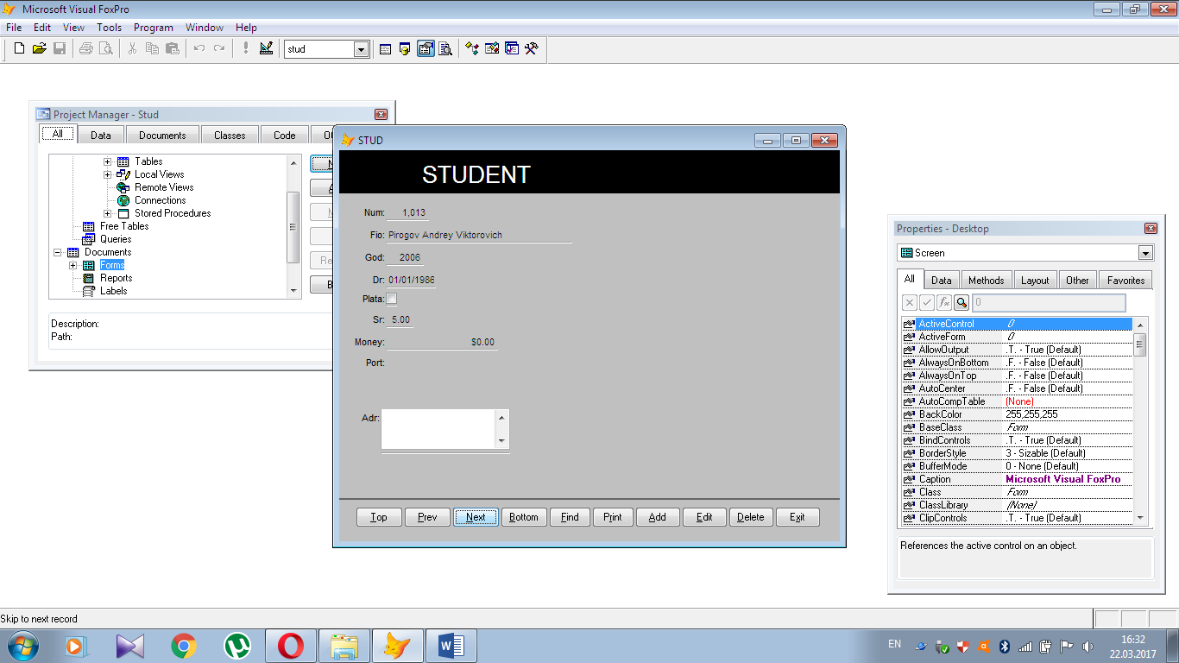

**Задание 2.** Создадим форму с помощью конструктора форм для вывода сведений из таблицы, содержащей командные кнопки для движения по записям:

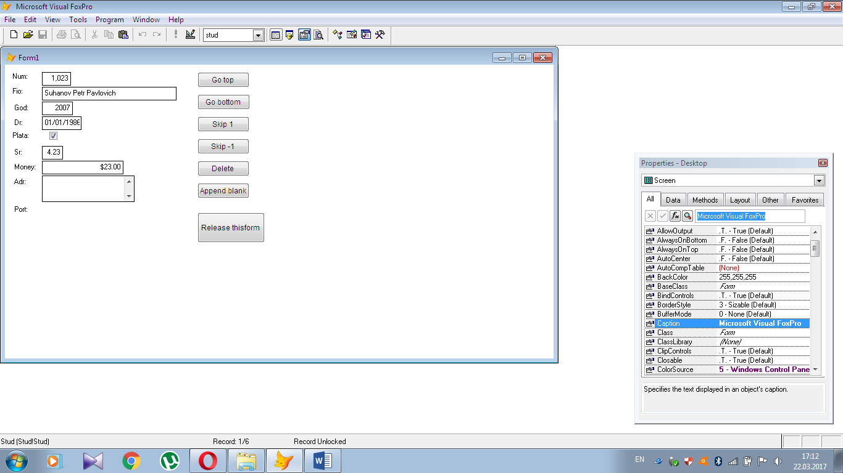

Кнопка «**Начало**»:

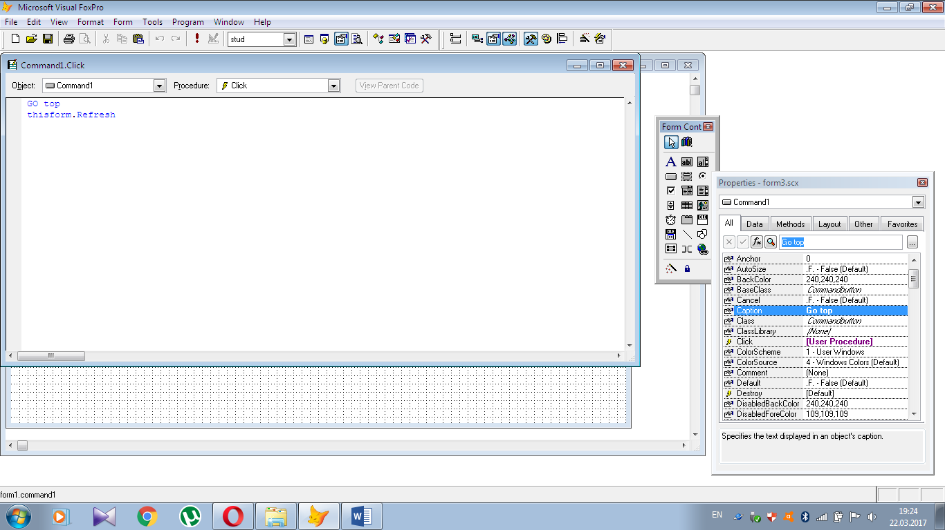

Кнопка «**Конец**»:

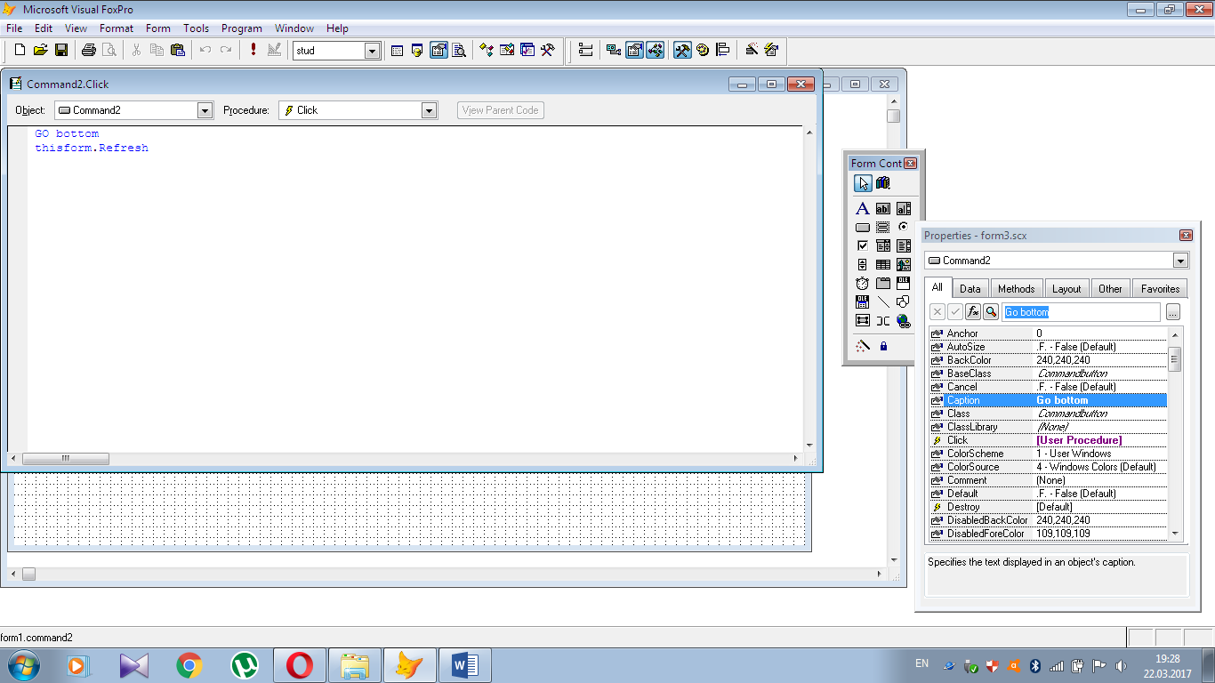

Кнопка «**Вперед**»:

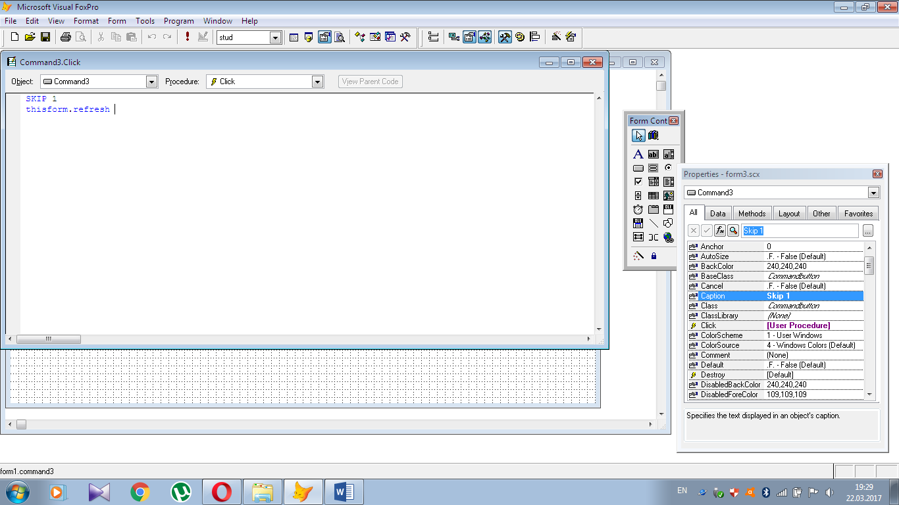

Кнопка «**Назад**»:

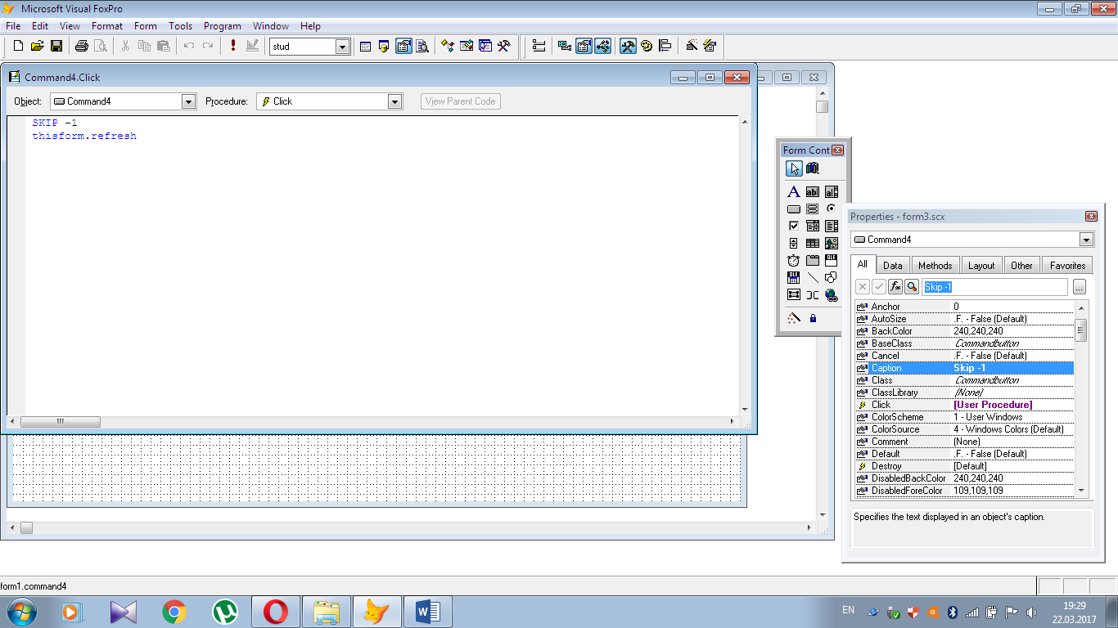

Кнопка «**Удалить**»:

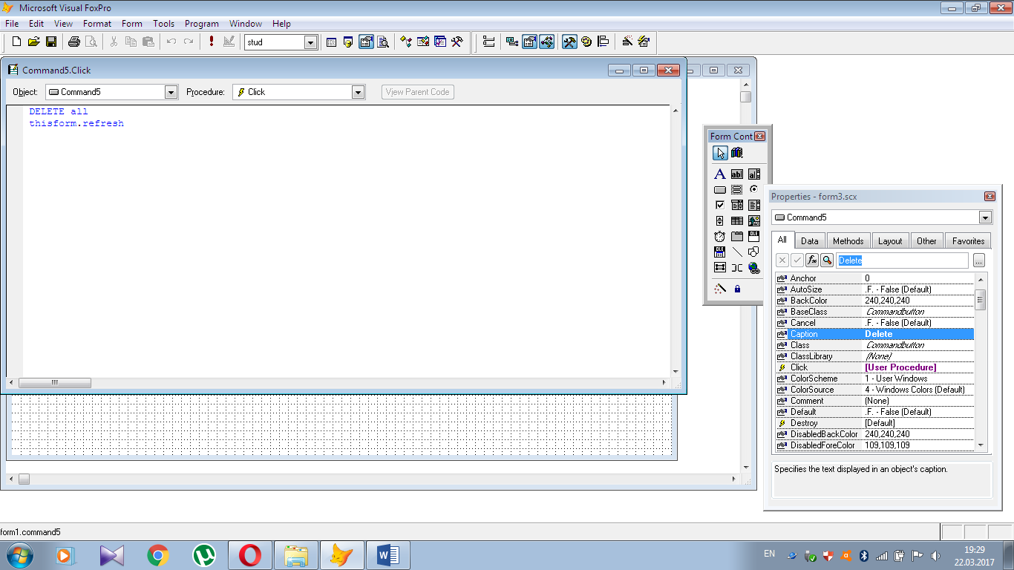

Кнопка «**Добавить**»:

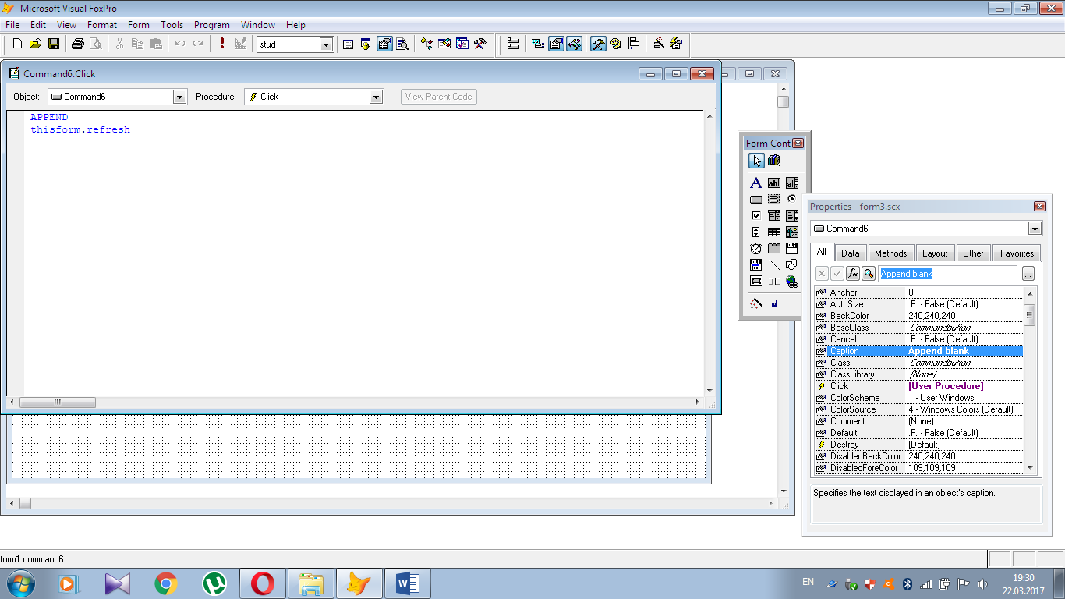

Кнопка «**Закрыть форму**»:

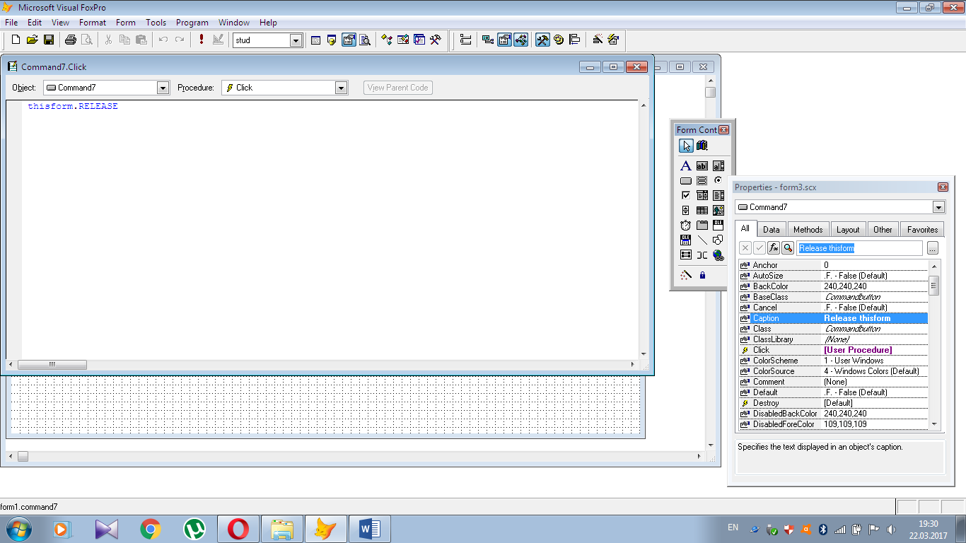

**Задание 3.** Создать форму с помощью конструктора для вывода информации из базы данных, для двух взаимосвязанных таблиц:

